Министерство образования и науки РФ

ФГБОУ ВПО «Тамбовский государственный технический университет»

Кафедра

Отчёт по лабораторной работе № 6

по дисциплине «Вычислительная математика»

«Методы одномерного поиска»

Вариант 12

Выполнил: студент гр.

.

Проверил:.

Тамбов 20

**Постановка задачи:**

Составить блок-схему алгоритма и реализовать его в программе для вычислений на ЭВМ для следующих методов одномерного поиска:

1. Метод дихотомии
2. Метод «золотого сечения»
3. Метод Фибоначчи

Для функции y= x2+5x-3.

График функции:

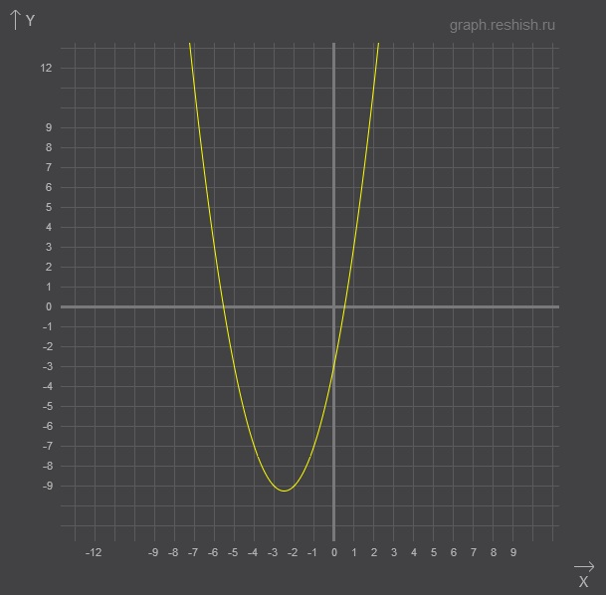

1. Метод дихотомии.

начало

Ввод *a,b,f,Δ*

x1=-; x2=+; F1=Q(x1); F2=Q(x2);

да

a-b<Δ

нет

Вывод Qmin, Xmin

да

нет

конец

F1<F2

a=x2+;

Qmin=F1;

Xmin=x1;

b=x1-;

Qmin=F1;

Xmin=x1;

Результаты:

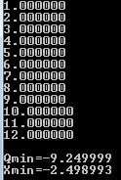 Количество выполненных итераций: 12.

Листинг:

#include <stdio.h>

#include <conio.h>

#include <math.h>

double q(double x)

{

return (pow(x,2)+5*x-3);

}

int main()

{

double a,b,min,F1,F2, d,qmin,x1,x2,i=0;

scanf("%lf %lf %lf",&a,&b,&d);

while(fabs(a-b)>d)

{

x1=(a+b)/2-d/2; x2=(a+b)/2+d/2;

F1=q(x1); F2=q(x2);

i++;

printf("%lf\n",i);

if(F1<F2)

{

b=x1;

qmin=F1;

min=x1;

}

else

{

a=x2;

qmin=F2;

min=x2;

}

}

printf("\nQmin=%lf\n", qmin);

printf("Xmin=%lf\n", min);

getch();

return 0;

}

1. Метод золотого сечения.

x2=a+(b-a)/1.618; x1=b-(x2-a); F1=Q(x1); F2=Q(x2);

Ввод *a,b,f,Δ*

начало

a

Вывод Qmin, Xmin

конец

a

a

Xmin=x1;

Qmin=F1;

b=x2; x2=x1; x1=a+(b-x2); F2=F1; F1=Q(x1);

Xmin=x2;

Qmin=F2;

a=x1; x1=x2; x2=b-(x1-a); F1=F2; F2=Q(x2);

x2-x1<Δ

x2-x1<Δ

нет

да

F1>F2

нет

нет

да

да

Результат:

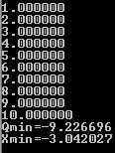 Количество выполненных итераций: 10.

Листинг:

#include <stdio.h>

#include <conio.h>

#include <math.h>

double q(double x)

{

return (pow(x,2)+5*x-3);

}

int main()

{

double a,b,min,F1,F2, d,qmin,x1,x2,i=0;

scanf("%lf %lf %lf",&a,&b,&d);

x2=a+(b-a)/1.618; x1=b-(x2-a);

F1=q(x1); F2=q(x2);

while(1)

{

i++;

printf("%lf\n",i);

if(F1>F2)

{

if(fabs(x2-x1)<d)

{

min=x2;

qmin=F2;

printf("\nQmin=%lf\nXmin=%lf", qmin, min);

getch();

return 0;

}

else

{

a=x1; x1=x2; x2=b-(x1-a);

F1=F2; F2=q(x2);

}

}

else

{

if(fabs(x2-x1)<d)

{

min=x1;

qmin=F1;

printf("Qmin=%lf\n", qmin);

printf("Xmin=%lf\n", min);

getch();

return 0;

}

else

{

b=x2; x2=x1; x1=a+(b-x2);

F2=F1; F1=q(x2);

}

}

}

getch();

return 0;

}

1. Метод Фибоначчи.

Ввод *a,b,f,Δ*

начало

Определение n и F по заданному *Δ*

да

нет

n=1

x1=a+(b-a)F[n]/F[n+2];

x2=a+(b-a)F[n+1]/F[n+2];

F1=Q(x1); F2=Q(x2);

n=2

F1<F2

a=x1; x1=x2; n=n-1;

x2=a+(b-a)* F[n+1]/F[n+2];

F2=Q(x2);

b=x2; x2=x1; n=n-1;

x1=a+(b-a)* F[n]/F[n+2];

F1=Q(x1);

F1<F2

Xmin=x2;

Qmin=F2;

Xmin=x1;

Qmin=F1;

Вывод Qmin, Xmin

конец

Qmin=(b-a)/2

Вывод Qmin

конец

a

да

нет

да

да

нет

нет

a

Результат:

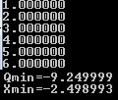 Количество выполненных итераций: 6.

Листинг :

#include <stdio.h>

#include <conio.h>

#include <math.h>

double q(double x)

{

return (-pow(x,2)+5*x-3);

}

int main()

{

double a,b,min,f1,f2, d,qmin,x1,x2, N;

int n, F[100];

scanf("%lf %lf %lf",&a,&b,&d);

N=(b-a)/d; F[0]=1; F[1]=1;

if(N<F[1])

n=1;

else

{

for(int i=2; ;i++)

{

F[i]=F[i-1]+F[i-2];

if(N<F[i])

{

n=i;

F[i+1]=F[i]+F[i-1];

F[i+2]=F[i+1]+F[i];

break;

}

}

}

//printf("%d",n);

if(n==1)

{

qmin=(b-2)/2;

printf("%lf ", qmin);

getch();

return 0;

}

else

{

x1=a+(b-a)*F[n]/F[n+2];

x2=a+(b-a)*F[n+1]/F[n+2];

f1=q(x1); f2=q(x2);

while (n!=2)

{

if(f1<f2)

{

b=x2; x2=x1; n--;

x1=a+(b-a)*F[n]/F[n+2];

f1=q(x1);

}

else

{

a=x1; x1=x2; n--;

x2=a+(b-a)*F[n+1]/F[n+2];

f2=q(x2);

}

}

if(f1<f2)

{

min=x1;

qmin=f1;

}

else

{

min=x2;

qmin=f2;

}

printf("Qmin%lf\n", qmin);

printf("Xmin%lf ", min);

}

getch();

return 0;

}